令和８年度 境内各部配置図・基本導線
復路
往路
夜店配置
参拝導線
②
手摺により中央分離
③
①
通常時の御祓いは⑬の神楽殿2階で行うが、混雑時に限って⑪本殿で臨時の御祓いを行う。その決定は警備本部からの状況説明により、八幡神社宮城宮司が行う。
この場合本殿東側階段に受付テントを設置し受付を行い、東側階段から入り、西側階段から退出する。
④
⑥

⑧
⑦
⑪
⑩
⑨
⑫
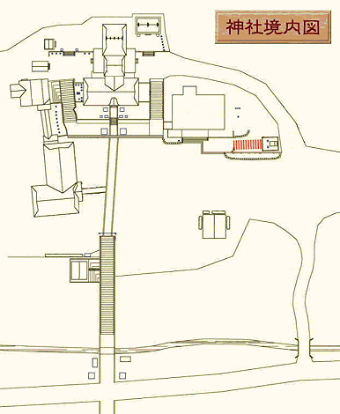

- 手水舎
- 警察現地本部（BOX）
- 警備本部兼案内所
- 社務所
- 加古川地区防犯協会
- 御札授与所
- 神輿庫
- 二社の宮
- 外拝殿
- 内拝殿
- 本殿
- 五社の宮
- 神楽殿（御祓い場所）
- 警察官待機テント
- 稲荷社
- スロープ上部
- トイレ

グラウンド駐車場方面
混雑時の
分断箇所
⑤
御祓い待ち整列線
⑲
⑰
⑯
⑮
⑭
⑬
大階段
Ｈ＝110 Ｗ＝2500 Ｄ＝600
53段 滞留時～168名
参道
Ｌ＝25000 Ｗ＝3400
滞留時～170名

